**【今日头条-畅想版】需求文档V1.4**

李婷Tina

**修订记录**

|  |  |  |  |  |
| --- | --- | --- | --- | --- |
| **日期** | **修订** | **修改描述** | **撰写人** | **备注** |
|  |  |  |  |  |
|  |  |  |  |  |
|  |  |  |  |  |
|  |  |  |  |  |

# 前言

## 需求背景

今日头条社区功能很分散，需要提供一个专门能否给用户提供关系和内容回顾、管理的途径，进而能够增强社区用户的粘性和归属感。

除了图文、视频、直播等形态内容的激烈竞争，需要探索能争取更多的流量入口的途径，例如音频、AI、VR等。在产品中提前布局这一形态的功能，争夺市场。

今日头条缺少很明显的个性和特色，需要在产品的样式、风格和细节上做优化。

## 项目目标

通过有效的社区运营将次日留存提升最少5%。

通过首页放着音频入口，提高音频的曝光度，将音频模块访问率提升10%。

# 特性

## 需求列表

|  |  |  |  |  |
| --- | --- | --- | --- | --- |
| 模块 | 子模块 | 功能点拆分 | 功能特性描述 | 优先级 |
| 首页 | 听吧 | 功能入口 | 标题栏右侧新增听吧入口 | p0 |
| 新闻list | 标题样式 | “置顶”、“热点”类型的新闻资讯，增加对应的标签 | P1 |
| 频道 | 增删改频道类型 | 频道种类增删改 | p0 |
| Tool bar |  | 增删Tab | 增加Tab“头条π”，“视频”与“小视频”合并Tab | p0 |
| 搜索 | 搜索页面 | 新增分段控件 | 新增分段控件（5个tab） | p0 |
| 调整页面布局 | 只保留固定选项卡和历史记录两个功能 |  |
| 评论模块 | 评论区 | 新增标题 | 在评论区增加标题“头条君`论区” | p0 |
| 听吧 | 必听列表 | 必听列表 | 头像、专栏标题、音频标题 | p0 |
| 播放 | 播放全部按键、播放按键 | p0 |
| 搜索 | 新增搜索入口 | 搜索音频 |  |
| 悬浮音频小窗口 | UI设计 | 调整样式 |  |
| “播放详情页面”入口 | 跳转至“播放详情页面” | p0 |
| 视频 | 频道 | 新增“小视频” | 将原本底部导航栏的“小视频->推荐”移到此路径下 | p0 |
| 发表 | 功能入口 | 新增“发表”悬浮按钮 |  |
| 发视频 | 跳转至“发视频页面” |  |
| 拍小视频 | 跳转至“拍小视频页面” |  |
| 搜索 | 新增搜索入口 | 搜索视频 |  |
| 关注 | 功能入口 | “关注”入口 | 原先首页->关注路径到头条π->关注 |  |
| 推荐关注 | 推荐轮播图 | 展示头像、名称、关注、删除、关注更多 |  |
| 搜索 | 新增搜索入口 | 搜索公众号 |  |
| 微头条 | 功能入口 | “微头条”入口 | 原先首页->微头条调整到头条π->微头条 |  |
| 头条榜 | 更多头条榜 | 跳转至“头条榜”页面 |  |
| 头条榜页面 | 按热榜排行前100条 |  |
| 今日头条 | 今日详情页 | 头条大事、国内、国际资讯、奇闻趣事（后台新建今日头条表，人工筛选和整合） |  |
| 头条人物 | 轮播图 | 人物图片、人物名称、标题 |  |
| 跳转至“人物详情页面” |  |
| 更多人物 | 跳转至“人物榜单页面” |  |
| 人物榜单 | 按人物排行前100名（后台需要建人物表） |  |
| 头条视频 | 更多视频 | 跳转至 视频->推荐页面 |  |
|  | 视频列表 | 视频标题、播放次数、视频时长、作者、作者头像、关注、评论、更多 |  |
| 看一看 | 微头条列表 | 作者头像、作者名称、内容、转发、评论、点赞、关注、不感兴趣 |  |
| 搜索 | 新增搜索入口 | 搜索微头条 |  |
| 问答 | 热门主题榜 | 轮播图 | 轮播图显示4个主题，主题图片、主题名称、参与人数 |  |
| 跳转至“问题详情页面” |  |
| 问题详情页面 | 问题详情 | 标题、作者、问题内容（前100个字）、关注问题人数、评论人数、关注 |  |
| 邀请问答 | 跳转至“搜索答主页面” |  |
| 回答 | 跳转至“发布回答页面” |  |
| 收藏 | 收藏该问题 |  |
| 分段控件 | 回答的分类标签：精选回答、视频、最新 |  |
| 操作 | 我来提问 | 跳转至“发布问题页面” |  |
| 我来答题 | 跳转至“发布回答页面” |  |
| 我的问答 | 跳转至“我的回答页面” |  |
| 问题list | 问题list排序 | 按参与回答人数从高到低排序 |  |
| 问题item | 序号（前三名）、问题标题、回答数量、问题简介、问题图片 |  |
| 点击跳转至“问题详情页面” |  |
| 搜索 | 新增搜索入口 | 搜索问题 |  |
| 头条π | 发布 | 功能入口 | 头条π->＋ |  |
| 发布菜单 | 发图文、发视频、拍视频、提问、开直播 |  |
| 内容输出和跳转路径 | 发图文内容发表于“微头条->看一看” |  |
| 小视频内容发表于“视频->小视频”频道 |  |
| 提问内容发表于“问答->我的问答” |  |
| 我的 |  | UI布局 | 调整UI布局 |  |
| 签到 | 新增签到功能 | 待完善 |  |
| 设置 | 夜间模式 | 将夜间模式移至我的页面左上角 |  |
| 头条商城 | 新增头条商城入口 | 跳转至“头条商城”页面 |  |
| 创作中心 | 重命名 | 将“我的作品”改名为“创作中心” |  |

## 首页

### 功能简介

1. 新增“音频”功能入口；
2. 优化新闻List的布局，增加类型标识；
3. 增删改频道；
4. 修改Tab Bar。

### 功能原型与主逻辑

**首页布局**

* **听吧入口**

原先音频入口路径：首页->频道->添加“音频”频道->音频

畅想版音频入口调整为：首页->音频

* **新闻List样式**

对于置顶、热点类的新闻，在其标题前增加Label显示对应的类型（置顶、热点）。

* **Tab Bar**

将视频和小视频合为一个tab“视频”，增加一tab“头条π”

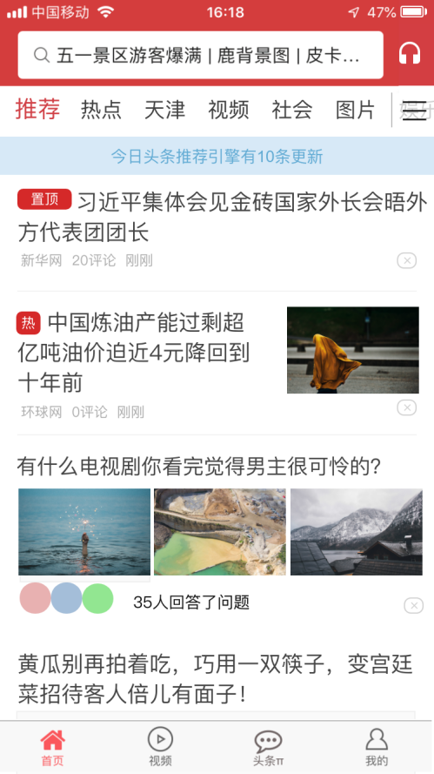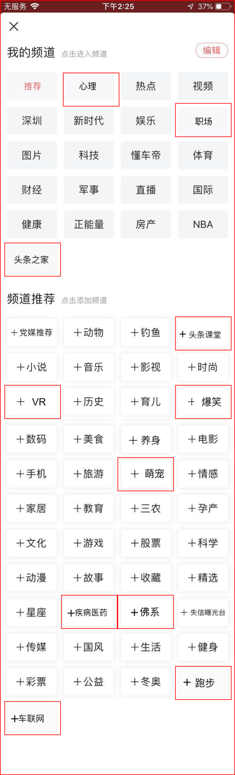

* **频道**

1. 移除频道：推荐、问答、微头条三个频道移至“头条π”页面；
2. 新增频道：心理、职场、养身、VR、佛系、跑步、车联网；
3. 重命名频道：辟谣->疾病医药，宠物->萌宠，搞笑->爆笑，精品课->头条课堂，值点->头条之家。

**频道展示**

## 搜索

### 功能简介

功能入口：首页->搜索、头条π->搜索、听吧->搜索、视频->搜索

优化搜索页面布局。

### 功能原型与主逻辑

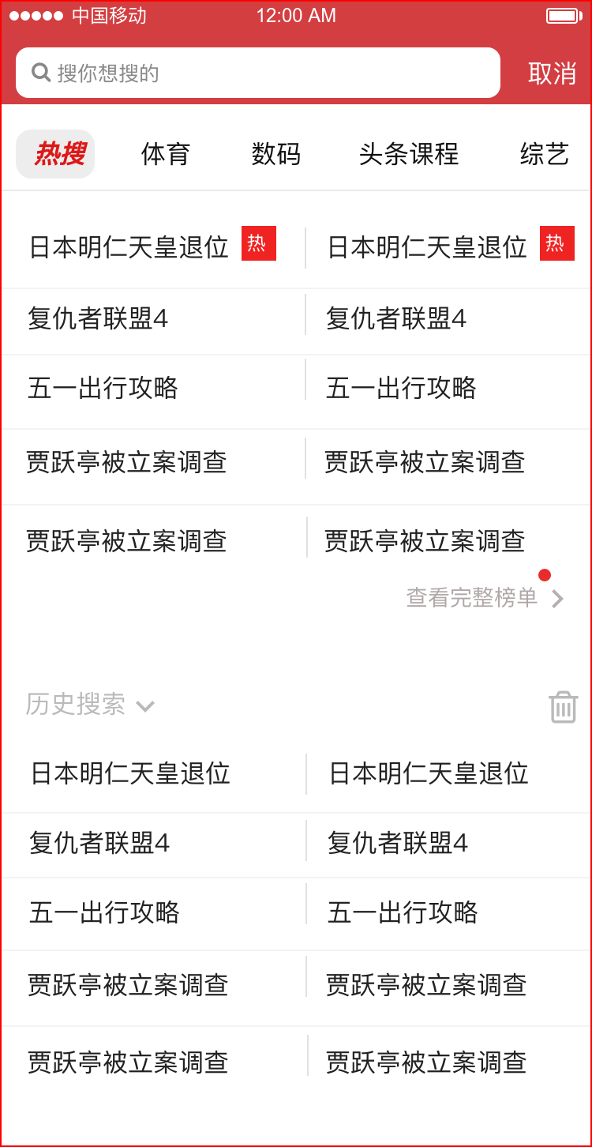

* **默认状态**

默认展示搜索提示词“搜你想搜的”

* **获取焦点**

展示分段控件，最近搜索记录

5个Tab分别为热搜、数码、头条课程、综艺，默认选中热搜。选中某一个Tab时，在下方视图中按类型显示评分最高的前10条内容。

查看完整榜单：该功能只在选中“热搜”Tab的时候才有，其他Tab只显示前10条内容

* **输入中**

根据输入的内容展示联想结果

* **结果显示**

跳转至搜索结果页面，提供分类展示页面，默认选择“综合”类别

**搜索页面**

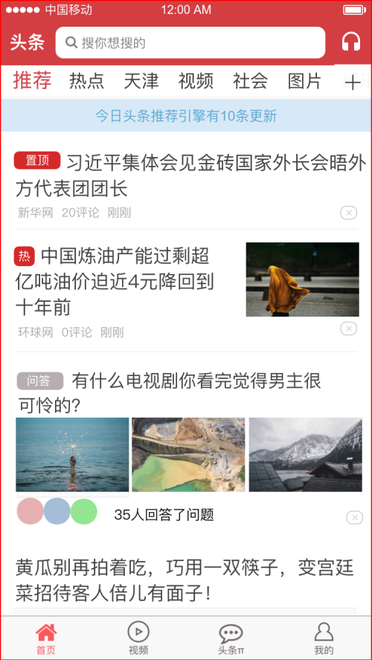

**首页->搜索入口**

* **默认状态**

默认展示搜索提示词“搜你想搜的”

* **获取焦点**

跳转到搜索页（其他搜索入口点击都会跳转至搜索页）

* **分段控件**

新增“问答”tab

重命名：“音乐”改为“音频”，内容搜索范围扩大至音频类型。

* **默认选中（根据入口不同，默认选中不同）**

首页->搜索：默认选中“综合”标签

听吧->搜索：默认选中“音频”标签

头条π->关注->搜索：默认选中“用户”标签

头条π->微头条->搜索：默认选中“微头条”标签

头条π->问答->搜索：默认选中“问答”标签

视频->搜索：默认选中“视频”标签

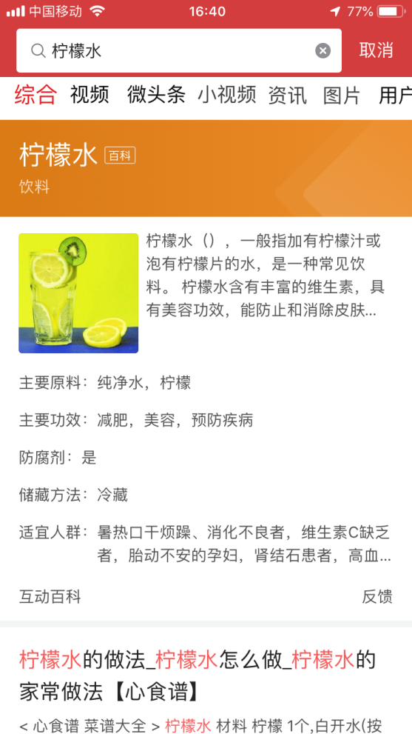

**首页->搜索结果页面**

## 评论

### 功能简介

修改评论区的布局，增加app的特色。

### 功能原型与主逻辑

* **新增评论区标题**

评论区上方增加Label“头条·论区”（针对所有评论区）

**评论区**

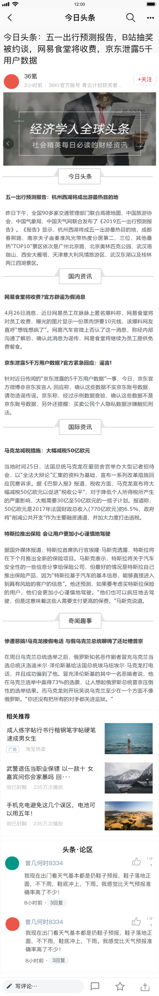

## 听吧

### 功能简介

1. 调整音频功能入口，增加曝光度；
2. 优化音频页面布局，提高用户收听欲望。

### 功能原型与主逻辑

* **新增：每日必听**

1. 根据用户画像，每天推荐两个类型的专栏和最新的专栏音频；
2. 播放全部：点击该按钮，播放该栏目全部音频（按更新时间排序）；
3. 音频播放按钮：点击单独播放该音频，再次点击停止播放。
4. 默认支持断点续播和列表播放结束智能推荐其他列表播放。（设置默认开启）
5. 专栏头像：点击进入专栏详情页面。

* **优化：播放悬浮窗**

样式优化：白色背景+光碟，去掉之前的删除，暂停功能。

交互优化：播放音频时附带光碟转动效果，播放停止时光碟停止转动。点击悬浮窗，跳转至播放详情页面。

其他保持更原先功能一致。

* **新增：搜索功能**

交互参考2.3搜索功能

**听吧页面**

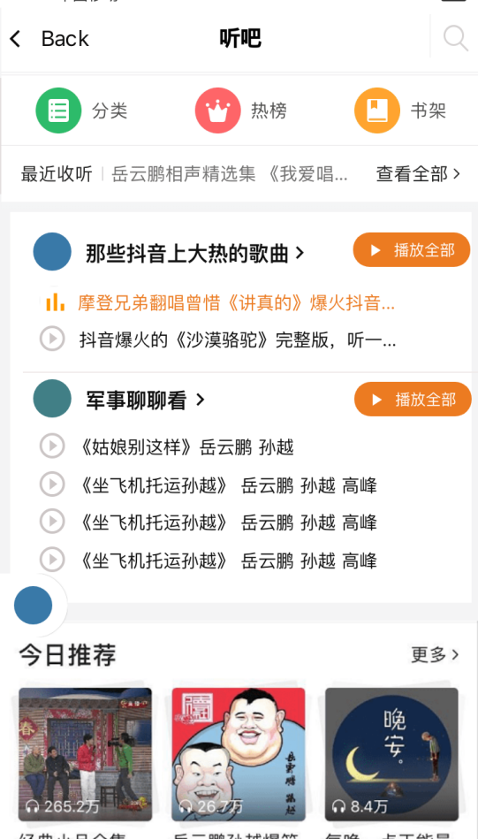

## 视频Tab（底部导航栏）

### 功能简介

火山小视频和西瓜视频整合一个Tab。

### 功能原型与主逻辑

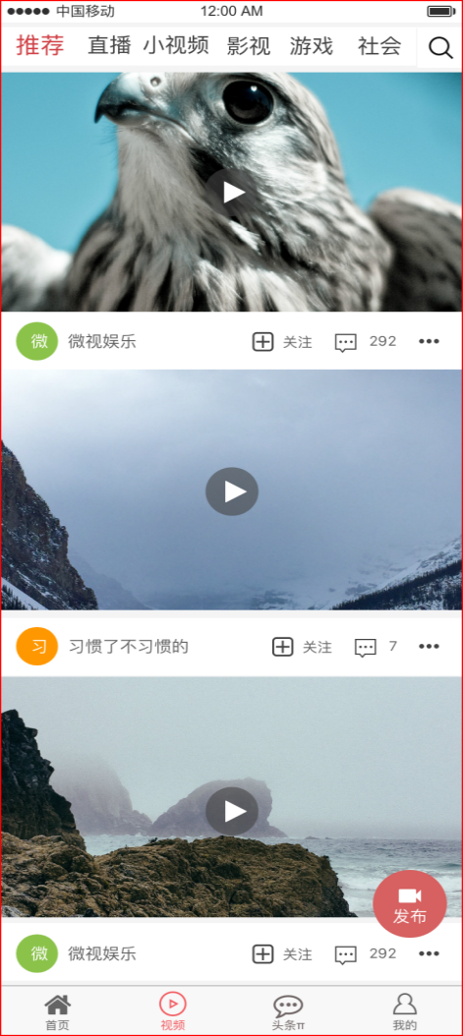

视频页面

* **新增频道**

新增频道-小视频，火山小视频的推荐页面内容移至此频道页面。

* **新增搜索功能**

搜索功能请参考2.3搜索

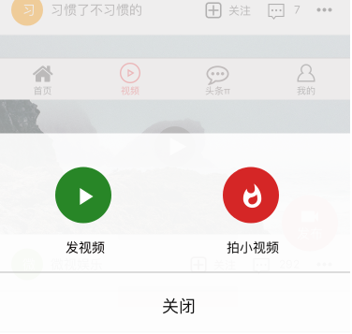

* **新增发布功能**

1. 悬浮按钮形式，点击按钮，从页面底部向上滑出Activity Views，可选择“发视频”和拍小视频。
2. 发视频成功后，发布内容在头条π->关注页面中展示，同时页面跳转至头条π->关注页面，用户可看到自己发送的内容。
3. 发小视频成功后，发布内容在视频->小视频页面中展示，同时页面跳转至视频->小视频页面，用户可看到自己发送的内容。

## 头条π——关注页面

### 功能简介

1. 调整路径，将原本首页->关注路径调整到头条π->关注路径下
2. 优化“推荐关注”功能

### “推荐关注”流程图

**“推荐关注”流程图**

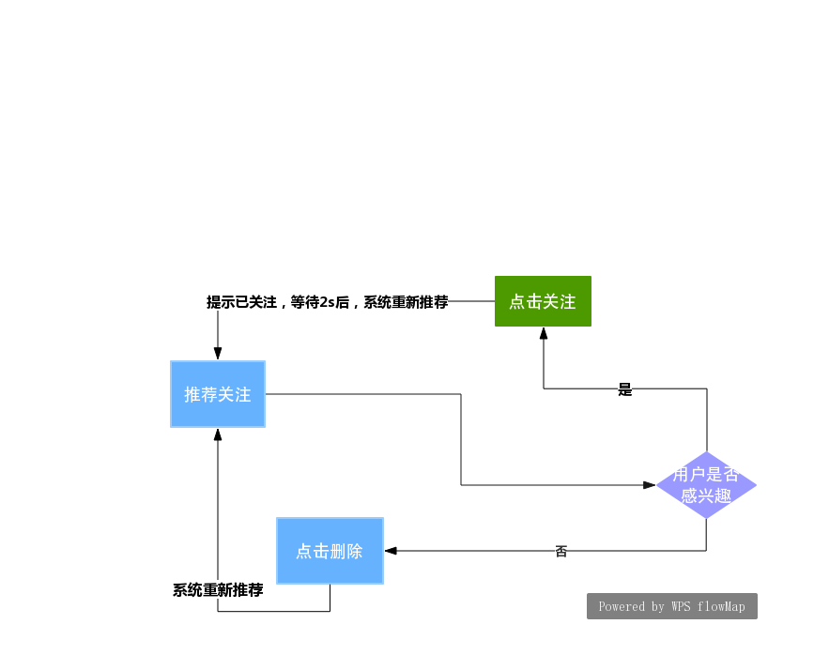

### 功能原型与主逻辑

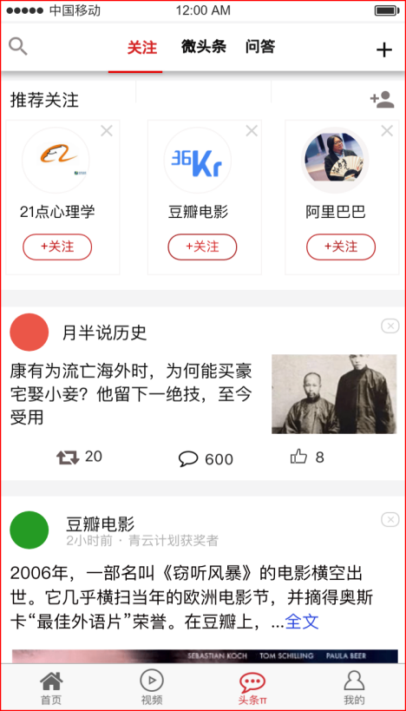

**关注页面**

* **功能入口**

原本路径：首页->关注

调整路径：头条π->关注

* **优化推荐关注功能**

1. 轮播图默认推荐6个公众号；
2. 公众号展示信息：头像、公众号名称、关注按钮、删除；
3. 点击公众号头像可跳转至公众号详情页面；
4. 关注按钮，点击可关注该公众号，关注成功后，2s后系统将重新推荐一个公众号；
5. ×删除：点击默认不感兴趣，系统将重新推荐一个新的公众号；
6. 更多公众号按键，点击跳转到分类查找页面。

* **新增搜索功能**

请参考2.3搜索功能

* **新增发布功能**

请参考2.10发布功能

## 头条π——微头条

### 功能简介

1. 调整模块入口：由原先的首页->微头条频道移至头条π->微头条；
2. 优化“热搜”模块；
3. 增加“今日头条”、“头条人物”、“头条视频”、“看头条”四个板块。

### 功能原型与主逻辑

* **头条榜**

1. 修改：原先的“热搜”改名为“头条榜”
2. 新增：“更多头条榜”入口，点击跳转至“头条榜页面”，列表按热闻表的新闻得分从高到低排序。
3. 点击头条进入热榜详情页面。

* **今日头条**

1. 展示内容：标题、图片
2. 更新时间：每天中午12点更新过去24小时发生的大事。
3. 后台增设头条新闻表。
4. 点击进入今日头条详情页面

* **头条人物**

1. 轮播图形式展示，默认显示6个图，展示信息包括人物图片、人物名称、主题。
2. 点击轮播图，可跳转至专访人物详情页面（页面形式同新闻资讯详情页）。
3. 点击“更多人物”可挑战至头条人物页面。

头条人物页面按人物评分排序（后台增设“专访人物表”）。

* **头条视频**

1. 默认推荐2条视频资讯（按照用户喜好推荐）
2. 点击更多视频跳转至“视频”Tab页面。

* **看一看**

1. 默认显示4条资讯，按更新时间排序显示微头条，页面上拉加载更多。
2. 点击item跳转至微头条资讯详情页面。

* **搜索**

请参考2.3搜索功能

* **发布**

请参考2.10发布功能

**微头条页面**

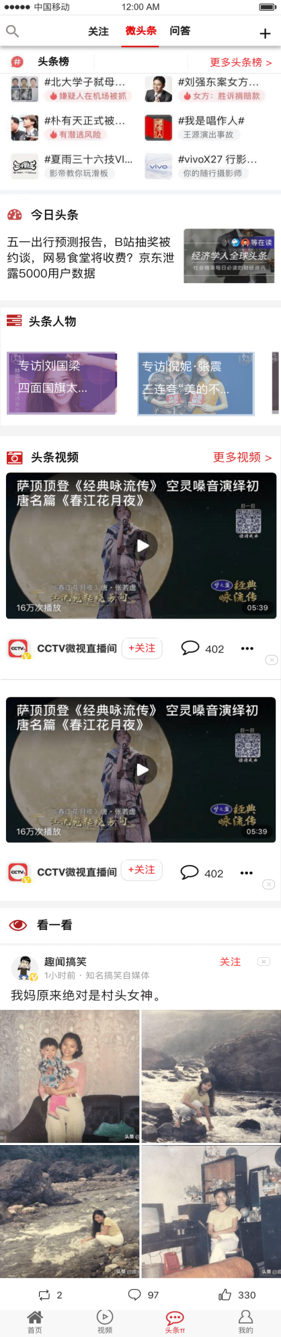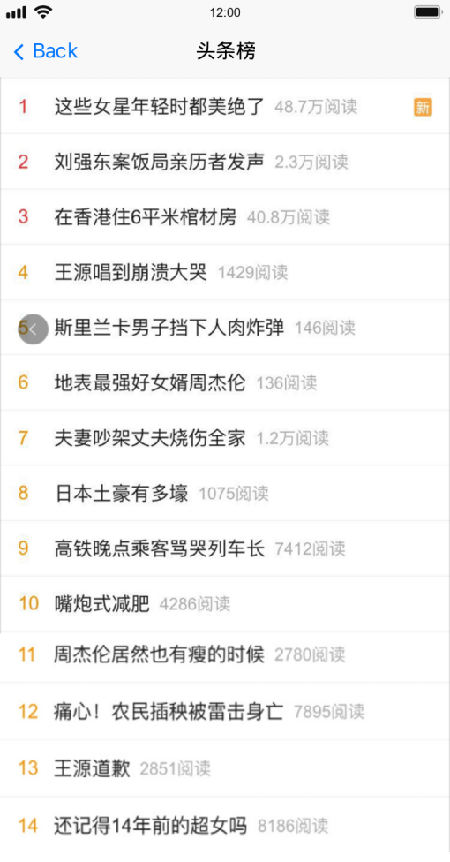

**头条榜页面**

* **功能入口**

微头条->头条榜->更多头条榜

* **内容排序**

按热榜排行前100条

* **Table样式**

序号、标题、阅读量

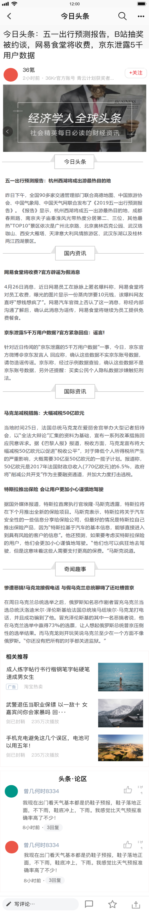

* **功能入口**

微头条->今日头条

* **内容**

头条大事、国内、国际资讯、奇闻趣事（后台新建今日头条表，人工筛选和整合）

**今日头条页面**

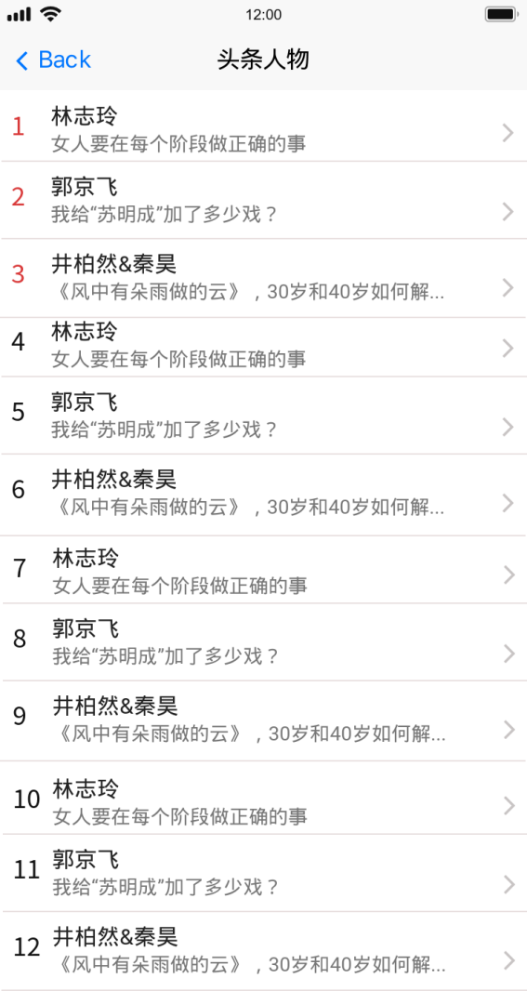

**头条人物页面**

* **功能入口**

微头条->头条人物->更多

* **内容排序**

按人物排行前100名（后台需要建人物表）

* **Table样式**

序号、标题、副标题、索引

* **交互**

点击一个item进入人物详情页面（视频/图文形式都可）

## 头条π——问答

### 功能简介

1. 功能入口调整：由原先的首页->问答移至头条π->问答
2. 增加热门主题榜
3. 优化问答list
4. 优化问答详情页面

### 功能原型与主逻辑

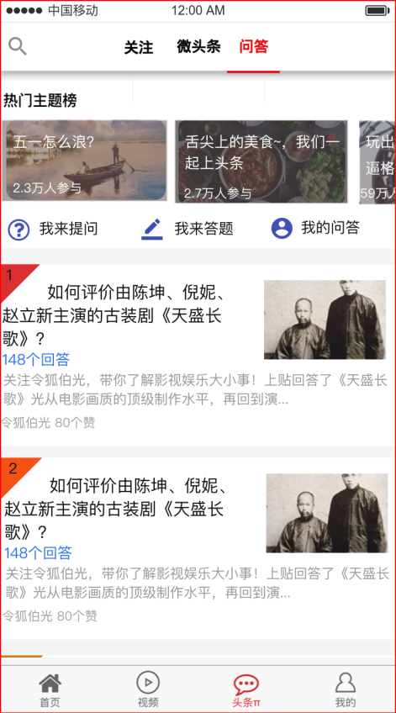

* **热门主题榜**

默认显示5个轮播图，从主题表中选择前5个评分高的主题，每周更新一次，点击主题跳转至问答详情页

* **我来提问**

跳转到提问页面

* **我来答题**

跳转到悟空问答答题页面

* **我的问答**

跳转到悟空问答我的问答页面

* **问题list**

每天中午12点更新排行，按照参与问答的人数排序，前三名显示名次

点击list Item，跳转到问题详情页面

* **搜索**

请参考2.3搜索功能

**问答页面**

* 问题详情

标题、作者、问题内容（前100个字）、关注问题人数、评论人数、关注

* Tool bar

邀请问答：点击跳转到搜索答主页面

回答：点击跳转到发布回答页面，以图文形式发布在该问答详情页面的“最新”tab中显示，以视频形式发布在该页面详情页面的“视频”tab中显示

收藏：点击收藏该问题，在我的->我的收藏里可看到该收藏内容；再次点击可取消收藏。

* 精选回答

列表显示精选的回答，图文形式，点赞+转发+收藏量达xxx以上的答复属于精选回答；

* 视频

显示视频形式的回答

* 最新

显示最新的回答（不包含视频），按时间先后排序

* 回答item

点击回答item，可跳转到回答详细页面

**问题详情页面**

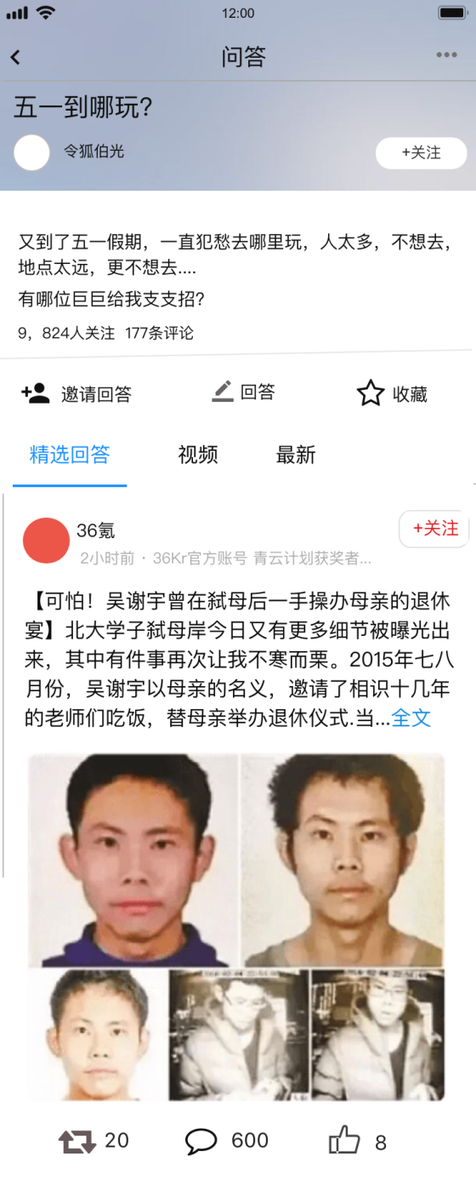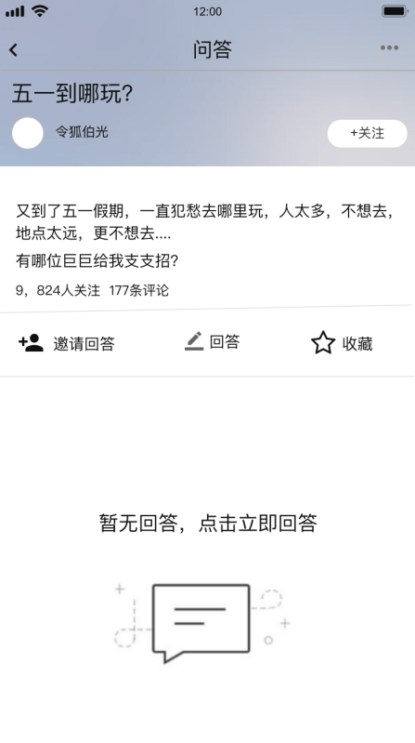

**问题详情页面-没有回复**

* **异常情况-没有回答**

页面显示“暂无回答，点击立即回答”，点击该文字可跳转至发布回答页面。

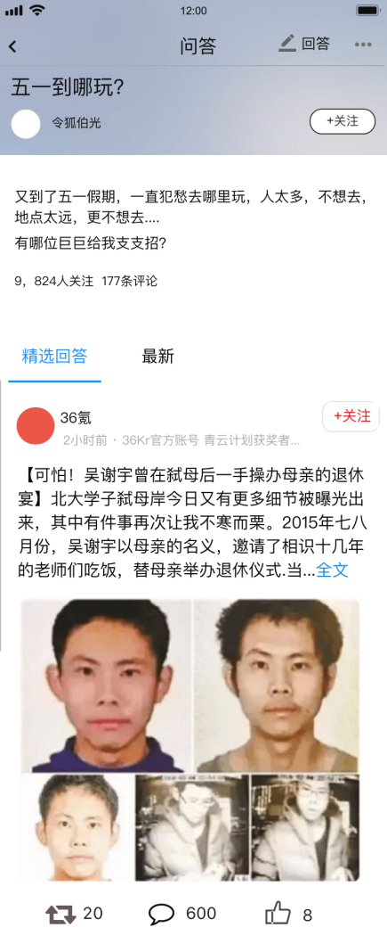

**问题详情页面-没有视频**

* **异常情况-没有视频**

页面只显示“精选回答”和“最新”每个标签，同理，不符合精选的隐藏“精选回答”标签。

## 头条π——发表

### 功能简介

1. 功能入口调整：由原先首页->发表调整为头条π->发表
2. 发表功能删除原先的“辟谣”，保留其他5项

### 功能原型与主逻辑

* **发表+**

1. 点击+号，弹出下拉菜单选择发表的类型。

* **发布成功后的发布路径**

1. 发图文：图文形式内容发表于“微头条”看一看内容区，发布成功后跳转到“微头条”看一看内容区域。
2. 拍小视频：小视频内容发表于“视频”Tab的小视频频道中，发布成功后跳转到该页面区域。
3. 提问：内容可在问答->我的问答里看到，发布成功后跳转至问答->我的问答路径。
4. 其他发表功能保留原先的功能和交互。

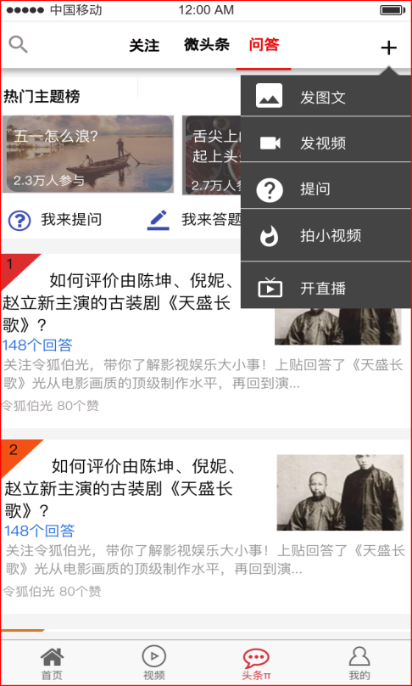

**点击发布页面**

## 我的

### 功能简介

1. 功能入口调整：由原先首页->发表调整为头条π->发表
2. 发表功能删除原先的“辟谣”，保留其他5项

### 功能原型与主逻辑

**我的页面**

* **新增功能入口**

1. 新增签到功能；
2. 新增积分中心入口；
3. 新增头条商城入口；

* **调整功能入口**

夜间模式移至我的页面左上角

* **优化布局**

1. 图标+名称，名称统一两个字，有通知以badge标识。“作品管理”改名为“创作中心”。
2. table以图标+标题+提示（可选）+索引的形式

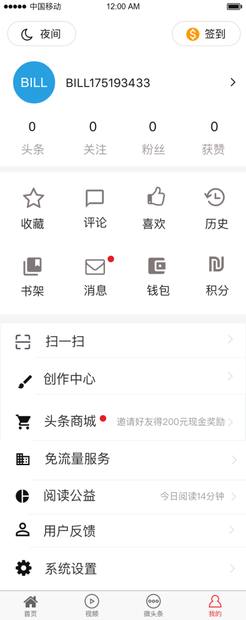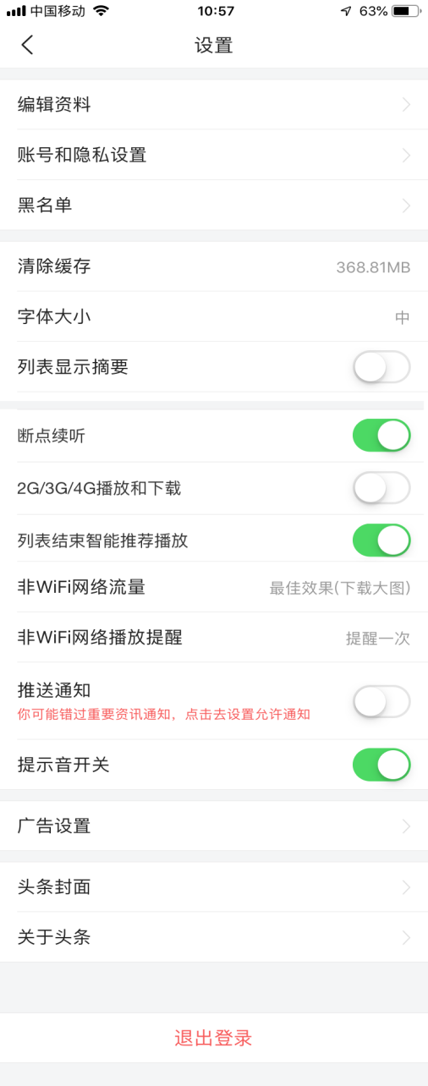

**我的->设置页面**

* **新增功能入口**

断点续听：用户可以自动从上一次结束的断点开始继续听音频，默认开启。

2G/3G/4G播放和下载：默认关闭。

列表结束智能推荐播放，默认开启。

# 数据统计需求

* 1. **基础数据**

听吧模块各个页面的PV、UV和访问时长：听吧页面、音频播放详情页面、专栏详情页面，按日统计（p0）；

听吧模块DAU、MAU（p0）；

搜索模块各页面的PV、UV和访问时长：搜索页面、搜索结果页面

视频模块DAU、MAU（p0）；

视频模块中小视频频道页面的PV、UV和访问时长

头条π模块DAU、MAU（p0）；

头条π模块各个页面的访问量、停留时长：微头条、问答、关注、头条榜单、人物榜单、详情页面，按日统计（p0）；

* 1. **页面路径**

首页->听吧页面->每日必听->播放全部/播放->音频悬浮窗口->音频播放详情页面

路径分析目的：页面中直接给用户增加的播放按钮是否更好地引导用户去收听音频，减少用户的选择性。

首页->听吧页面->每日必听->音频专栏头像->专栏详情页面->播放->音频悬浮窗口->音频播放详情页面

路径分析目的：用户对推荐的内容是否喜欢，操作是否流畅。

首页->听吧页面->搜索页面->搜索结果页面->播放->音频悬浮窗口->音频播放详情页面

路径分析目的：用户对搜索音频的使用情况

首页->搜索页面->搜索结果页面

音频->搜索页面->搜索结果页面

视频->搜索页面->搜索结果页面

头条π->搜索页面->搜索结果页面

路径分析目的：用户对搜索功能的使用情况

视频->小视频->视频详情页面

路径分析目的：用户对合并后的小视频功能的访问情况

视频->发表->发视频->视频发布页面->关注页面

视频->发表->拍小视频->小视频发布页面->小视频页面

路径分析目的：用户对重整后的发布功能的使用情况

头条π->微头条页面->头条榜单页面

头条π->微头条页面->人物榜单页面

头条π->今日头条详情页面

头条π->微头条页面->头条详情页面

头条π->微头条页面->人物详情页面

路径分析目的：用户对重整后微头条的各个功能的吸引程度

* 1. **点击数据**

|  |  |  |  |  |
| --- | --- | --- | --- | --- |
| 编号 | 模块 | 页面 | 埋点按钮 | 埋点目的 |
| 1 | 听吧 | 听吧页面 | 播放全部按钮 | 分析用户对音频的使用率 |
|  |  |  | 播放按钮 | 分析用户对音频的使用率 |
|  |  |  | 悬浮播放窗口图标（音频详情页入口） | 分析用户对悬浮播放窗口的使用率和从音频到音频详情页面的行为频率 |
|  |  |  | 专栏头像 |  |
|  |  |  | 音频列表 |  |
|  |  |  | 搜索按钮 |  |
|  | 视频 | 视频页面 | 搜索按钮 |  |
|  |  |  | 小视频频道标签 |  |
|  |  |  | 发表按钮 |  |
|  |  |  | 发表按钮-发视频 |  |
|  |  |  | 发表按钮-拍小视频 |  |
|  | 头条π | 微头条 | 微头条标签 | 分析用户对微头条功能的关注度 |
|  |  |  | 头条详情入口 | 分析用户从头条到头条内容的访问率 |
|  |  |  | 更多头条榜入口 | 分析用户对头条榜内容的吸引力 |
|  |  |  | 今日头条详情入口 | 分析用户从头条到头条内容的访问率 |
|  |  |  | 头条人物详情入口 | 分析用户从人物到人物内容的访问率 |
|  |  |  | 更多头条人物入口 | 分析用户对头条人物内容的吸引力 |
|  |  |  | 头条视频详情入口 | 分析用户从视频到视频内容的访问率 |
|  |  |  | 更多视频入口 | 分析用户对视频内容的吸引力 |
|  |  |  | 微头条详情入口 | 分析用户从微头条到详情内容的访问率 |
|  |  | 关注 | 关注标签 | 分析用户对关注页面的关注度 |
|  |  |  | 关注更多 |  |
|  |  |  | 公众号详情入口 | 分析用户从公众号到详情的访问率 |
|  |  |  | 关注按钮 | 分析用户对推荐的公众号的满意度 |
|  |  |  | 删除×按钮 | 分析用户对推荐的公众号的满意度 |
|  |  | 问答 |  |  |
|  |  |  |  |  |
|  |  |  |  |  |